Міністерство освіти й науки України
Запорізький національний університет

А.О. Лісняк, А.В. Столярова, А.Г. Кривохата

ОПЕРАЦІЙНІ СИСТЕМИ

Методичні вказівки до виконання лабораторних робіт
для здобувачів ступеня вищої освіти бакалавра спеціальності «Інженерія програмного забезпечення» освітньо-професійної програми
«Програмна інженерія»

Затверджено
Вченою радою ЗНУ
Протокол № 2 від 30.10.2018 р.

Запоріжжя
2018
УДК 519.8(076)
ББК
Лісняк А. О., Столярова А. В., Кривохата А. Г. Операційні системи : методичні вказівки до виконання лабораторних робіт для здобувачів ступеня вищої освіти бакалавра спеціальності «Інженерія програмного забезпечення» освітньо-професійної програми «Програмна інженерія». Запоріжжя : ЗНУ, 2018. 45 с.

Методичні вказівки містять загальний теоретичний відомості, визначення, поняття а також завдання для виконання лабораторних робіт з курсу «Операційні системи» .
Методичні вказівки призначені для здобувачами ступеня вищої освіти бакалавра спеціальності «Інженерія програмного забезпечення» освітньо-професійної програми «Програмна інженерія», викладачів, а також усіх, хто цікавиться питаннями зазначеної тематики.

Рецензент С.М. Гребенюк

Відповідальний за випуск А.О. Лісняк

Зміст

Вступ 4
Загальні вказівки 5
Лабораторна робота №1 6
Лабораторна робота №2 10
Лабораторна робота №3. 15
Лабораторна робота №4 18
Лабораторна робота №5 23
Лабораторна робота №6 27
Лабораторна робота №7 31
Лабораторна робота №8 34
Лабораторна робота №9 37
Тест для самоконтролю 39
Предметний покажчик 42
Рекомендована література 44

Вступ

Операційна система (ОС) – невід’ємна частина сучасної обчислювальної техніки, без якої вона не придатна для використання у широкому загалі. ОС виконує дві основні функції: забезпечує користувачів зручними, простими та різноманітними механізмами взаємодії з апаратним забезпечення комп’ютера; організує раціональне використання та ефективне управління ресурсами обчислювальної системи. Операційна система є невід’ємною складовою для організації діалогу між людиною та широким розмаїттям апаратних платформ (суперкомп’ютерів, персональних комп’ютерів, ноутбуків, мобільних пристроїв), що використовуються у побуті, наукових дослідженнях, освіті, виробництві, розвагах та інше.
Мета курсу: набути теоретичних знань у області функціонування сучасних операційних систем та отримати практичні навички їх налаштування здобувачами ступеня вищої освіти бакалавра спеціальності «Інженерія програмного забезпечення» освітньо-професійної програми «Програмна інженерія». Дисципліна «Операційні системи» є логічним продовженням дисциплін «Основи програмування», «Архітектура комп’ютера» та «Організація комп’ютерних мереж», що викладаються на математичному факультеті.
Отримані теоретичні та практичні знання можуть бути використані у професійній, виробничій та науковій діяльності, є базовими для опанування курсів «Безпека програм та даних», «Адміністрування комп`ютерних систем» та інших дисциплін, що викладаються на математичному факультеті. Практична частина курсу спрямована на опанування знань, пов’язаних з адмініструванням (інсталяція, налагодженням, конфігурування, управління користувачами, безпека) сучасних операційних систем.
Методичні вказівки містять 9 лабораторних робіт, контрольні питання та тести для самостійного контролю.
Завдання навчальної дисципліни: ознайомити студента із основними аспектами виникнення та розвитку операційних систем; засвоїти критерії класифікації сучасних операційних систем; вивчити основні складові операційних систем; розглянути різноманітні архітектури операційних систем; опанувати основні принципи реалізації та взаємодії процесів; зрозуміти проблеми взаємоблокування та синхронізації; вивчити загальні функції та завдання системи управління пам’яттю; зрозуміти сторінкову, сегментну та сторінково-сегментну схеми розподілу пам’яті; ознайомитися з основами роботи віртуальної пам’яті; вивчити основні функції файлової системи; отримати практичні навички інсталяції та налаштування операційних систем з різними архітектурами; навчитися планувати політику безпеки, використовувати вбудовані та допоміжні засоби захисту та управління операційними системами.

Загальні вказівки

1. Лабораторні роботи виконуються в години, зазначені в розкладі і для кожного студента присутність на занятті є обов’язковою. Студенту, що пропустив лабораторне заняття без поважних причин і не захистив лабораторну роботу на наступному занятті, виставляється незадовільна оцінка з відповідної лабораторної роботи.
2. У комп’ютерний клас дозволяється входити тільки після дзвінка на заняття й у присутності викладача.
3. Вхід у комп’ютерний клас дозволяється тільки за наявністю документа, що засвідчує особу і завірений відповідальним органом ЗНУ.
4. Лабораторну роботу припиняють виконувати за дзвінком.
5. Забороняється виходити з аудиторії без дозволу викладача.

Вимоги до виконання лабораторних робіт
1. Ознайомитися із загальними теоретичними відомостями.
2. За номером варіанта обрати завдання.
3. Уважно прочитати завдання.
4. Кожну роботу виконувати відповідно до завдання.
5. Оформити друкований звіт з виконання лабораторної роботи, який повинен містити:
– титульний лист;
– тему роботи;
– схеми основних моделей та алгоритмів;
– опис виконання роботи;
– висновки.
6. При необхідності захистити результати, відповісти на контрольні та додаткові питання.

Лабораторна робота №1

Тема: Створення віртуального робочого місця за допомогою VMware Workstation.

Мета: Освоїти основні операції при роботі з віртуальною машиною.

Теоретичні відомості

Віртуальна машина – програмне середовище для емуляції конкретного пристрою, середовища виконання або повної емуляцію фізичної машини.
Емуляція – відтворення програмними або апаратними засобами або їх комбінацією роботи інших програм або пристроїв.
Віртуальні машини поділяються на:
- системні (апаратні) віртуальні машини, які забезпечують повноцінну емуляцію всієї апаратної платформи і відповідно підтримують виконання операційної системи.
- прикладні віртуальні машини, які призначені для виконання лише прикладних програм (наприклад, віртуальна машина Java).
Серед переліку програмних продуктів, що реалізують системні віртуальні машини, заслуговують уваги наступні:
- VMware Workstation;
- VirtualBox.

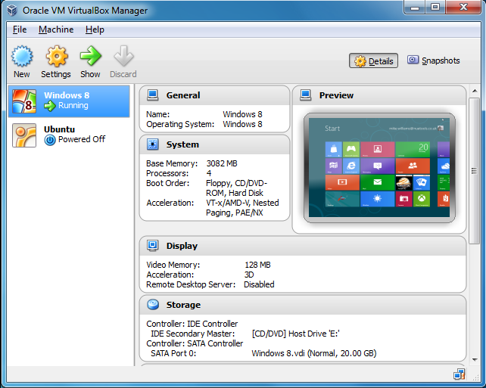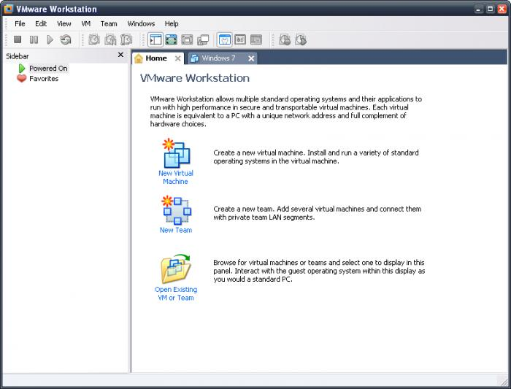
Рисунок 1.1 – Головне вікно VirtualBox та VMware Workstation
відповідно

VMware Workstation – програмний продукт, що працює під керуванням операційних систем сімейства Windows x86-64, підтримує роботу більше 200 різних операційних систем, забезпечує розширену підтримку 32- та
64-розрядних версій Windows, безкоштовна тільки у демонстраційному режимі.
VirtualBox – програмний продукт, який встановлюється на існуючу (хостову) операційну систему та забезпечує роботу гостьової операційної системи. VirtualBox є кросплатформовим програмним продуктам (існує у версіях для операційних систем Linux, FreeBSD, Mac OS X, OS/2 Warp, Microsoft Windows), що підтримує роботу гостьових операційних систем FreeBSD, Linux, OpenBSD, OS/2 Warp, Windows та Solaris. Для особистого використання VirtualBox є безкоштовним у будь якій конфігурації.
Оскільки VirtualBox є безкоштовним та повністю задовольняє вимогам виконання наступних лабораторних робіт та завдань, наведемо приклад запуску гостьової операційної системи. Він складається з наступних етапів:
- запуск мастера створення віртуальної машини;
- визначення сімейства та версії гостьової операційної системи (рис. 1.2);
- визначення розміру оперативної пам’яті (рис. 1.3);
- визначення параметрів віртуального жорсткого диску (всі параметри обираються за замовченням) (рис.1.4);
- завершення та запуск.

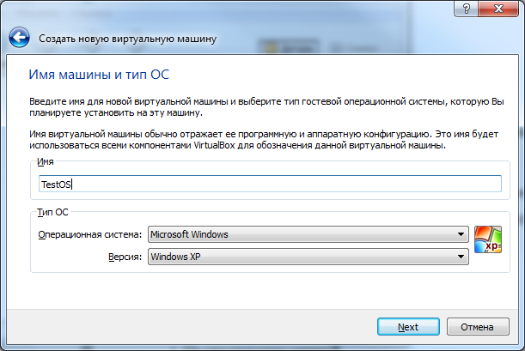

Рисунок 1.2 – Визначення гостьової
операційної системи.
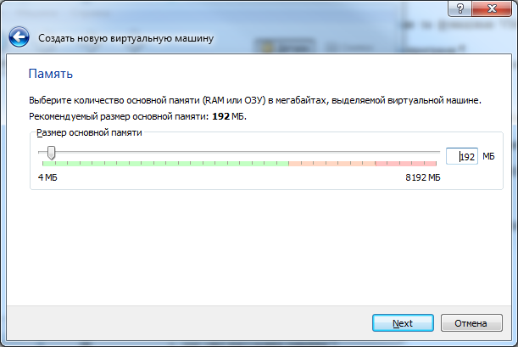

Рисунок 1.3 – Визначення розміру оперативної
пам’яті.

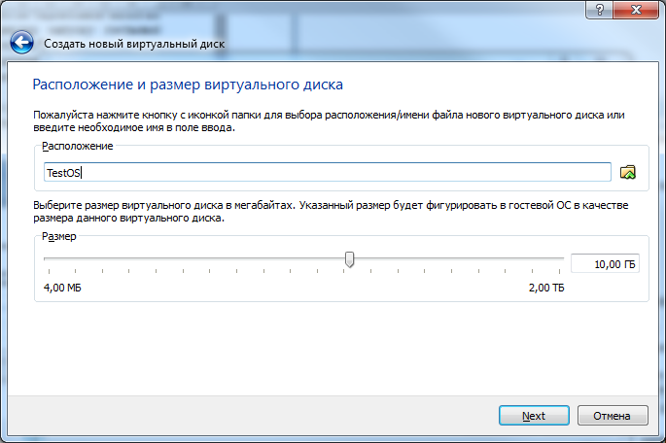

Рисунок 1.4 – Розмір та розташування жорсткого
диска.
Завдання

- Ознайомитися з основними можливостями та функціями VMware Workstation або VirtualBox.
- Детально дослідити основні команди меню програми.
- Використовуючи VMware Workstation або VirtualBox доступної версії, створити віртуальну машину за наступними вимогами:
  - на диску D створити папку з номером вашої групи;
  - у папці з номером групи створити особисту директорію;
  - створити нову віртуальну машину і розташувати її в особистій директорії;
  - ім’я для збереження повинно мати вигляд: №групи_Прізвище (англійською мовою);
  - машина повинна бути налаштована для роботи ОС MS-DOS та Windows;
  - розмір жорсткого диску встановити у розмірі 8 ГБ;
  - розмір оперативної пам’яті 128 Мб.
- Запустити гостьову машину та протестувати основні функції VMware Workstation або VirtualBox.
- Оформити звіт з виконання лабораторної роботи.

Питання для самоконтролю

1. Що називається віртуальною машиною?
2. Для чого використовується програма VMware Workstation та VirtualBox?
3. Які типи виділення місця для жорсткого диску існують для гостьової операційної системи?
4. Який розмір віртуального жорсткого диска пропонується за замовчуванням?

Лабораторна робота №2

Тема: Налаштування та підготовка комп’ютеру для інсталяції операційної системи.

Мета: ознайомитися з основними можливостями ОС MS-DOS та Window PE.

Теоретичні відомості

Операційна система, ОС (англ. operating system) — це програма, що забезпечує можливість раціонального використання апаратного забезпечення зручним для користувача методом.
У сучасних операційних системах виділяють шість основних функці:
- планування завдань та використання процесора;
- забезпечення програм засобами комунікації та синхронізації;
- управління пам'яттю;
- управління файловою системою;
- управління введенням-виведенням;
- забезпечення безпеки.
Для початку роботи з будь-якою операційної системою необхідно виконати її інсталяцію на зовнішні носії інформації комп’ютера. Основними кроками при виконанні цієї операції є:
- підготовка файлової системи – розбиття фізичного жорсткого диска (вінчестера, HDD) на логічні розділи, та їх форматування;
- копіювання файлів операційної системи;
- налаштування параметрів середовища;
- налаштування додаткового програмного забезпечення.
Однією з найпростіших але досить необхідних для роботи спеціалістів з налагодження персональних комп’ютерів є операційна система MS-DOS та ряд операційних систем які можуть працювати без попередньої інсталяції на жорсткий диск (Windows PE, різноманітні LiveCD).
MS-DOS (англ. Microsoft Disk Operating System — дискова ОС від Microsoft) — комерційна операційна система фірми Microsoft для персональних комп'ютерів. MS-DOS — найвідоміша ОС з сімейства DOS, яка раніше встановлювалася на більшість IBM РС-сумісніх комп'ютерів. З часом вона була витиснена ОС сімейства Windows 9x та Windows NT, але в теперішній час вона з успіхом використовується для різноманітних операцій з предінсталяції більш потужних операційних систем.
Оскільки MS-DOS – командна ОС, то для виконання будь-якої операції користувач повинен знати необхідну команду та формат її використання.
Всі команди MS-DOS діляться на внутрішні і зовнішні. Внутрішні команди підтримуються ядром MS-DOS (command.com) і завжди можуть бути виконані. Зовнішні команди виконуються лише в тому випадку, якщо на диску присутня файл-програма, що виконує цю команду. Будь-яка програма може розглядатися як зовнішня команда.

Базові команди MS-DOS для pоботи з файловою системою.

Команда DIR
Відображує список файлів та підкаталогів у каталозі.
DIR [диск:][маршрут][ім’я файлу] [/P] [/W] [/A[[:атрибути]] [/O[[:]порядок сортування]] [/S] [/B] [/L]
[диск:][маршрут][ ім’я файлу] Вказує диск, каталог, і файли для відображення.
/P – припиняє вивід кожного разу після заповнення екрану інформацією.
/W – використовувати компактний формат виводу.
/A – відображувати файли з вказаними атрибутами.

Команда MKDIR
Створює каталог.
MKDIR [диск:] маршрут
MD [диск:]маршрут

Команда CHDIR
Відображує ім’я або змінює поточний каталог.
CHDIR [диск:][маршрут]
CHDIR [..]
CD [диск:][маршрут]
CD [..] – вказує, що ви хочете перейти в батьківський каталог Наберіть CD диск: щоб дізнатись ім'я поточного каталогу на вказаному диску.
Наберіть CD без параметрів, щоб взнати поточний диск і каталог.

Команда RMDIR
Вилучає каталог.
RMDIR [диск:]маршрут
RD [диск:]маршрут

Команда COPY
Копіює один або декілька файлів в інше місце.
COPY [/A | /B] джерело(источник) [/A | /B] [+ джерело [/A | /B] [+ ...]] [результат] [/A | /B]] [/V]
джерело – вказує файл або файли для копіювання.
/A – вказує, що файл, який копіюється – ASCII текстовий файл.
/B – вказує, що файл, який копіюється – бінарний файл.
результат – вказує каталог і/або ім’я файлу для нового файлу(ів).
/V – перевіряти, що нові файли записані коректно.
Для додавання файлів один до одного вкажіть один файл як результат, але декілька файлів як джерело (використовуйте шаблони або формат файл1+файл2+файл3).

Команди DEL, ERASE
Вилучає один або декілька файлів.
DEL [диск:][маршрут] ім’я файлу [/P]
ERASE [диск:][маршрут] ім’я файлу [/P]
[диск:][маршрут] ім’я файлу – вказує файли для видалення. Для видалення декількох файлів використовуйте шаблони.
/P – запитувати підтвердження перед видаленням кожного файлу.

Команда RENAME
Перейменовує файл (файли).
RENAME [диск:][маршрут] ім’я файлу1 ім’я файлу2
REN [диск:][маршрут] ім’я файлу1 ім’я файлу2
Відмітимо, що не можна вказати новий диск або маршрут для файлу, що є результатом.

Дисковий сервіс.
Команда FDISK
Конфігурує жорсткий диск для використання під MS-DOS.
FDISK

Команда FORMAT
Форматує диск для використання під MS-DOS.
FORMAT диск: [/V[:мітка]] [/Q] [/U] [/F:розмір] [/B | /S]
FORMAT диск: [/V[:мітка]] [/Q] [/U] [/T:доріжка /N:сектора] [/B | /S]
FORMAT диск: [/V[:мітка]] [/Q] [/U] [/1] [/4] [/B | /S]
FORMAT диск: [/Q] [/U] [/1] [/4] [/8] [/B | /S]
/V[:мітка] Вказує мітку тому.
/Q – виконувати швидке форматування.
/U – виконувати безумовне форматування.
/F: розмір – вказує розмір дискети для форматування (такий як 160, 180, 320, 360, 720, 1.2, 1.44, 2.88).
/B – виділити місце на форматованому диску під системні файли.
/S – копіювати системні файли на форматований диск.
/T: доріжки – вказує кількість доріжок на стороні диска.
/N: сектора – вказує кількість секторів на доріжці..
/1 – форматувати одну сторону дискети.
/4 – форматувати дискети 5.25 дюйма на 360К у дисководі високої щільності.
/8 – Форматувати 8 секторів на доріжку.

Команда CHKDSK
Перевіряє диск і відображає звіт.
CHKDSK [диск:][[маршрут] ім’я файлу] [/F] [/V]
[диск:][маршрут] Вказує диск і каталог для перевірки.
ім’я файлу – вказує файли для перевірки на фрагментованність.
/F – виправляти помилки на диску.
/V – відображати повний маршрут і ім'я кожного файлу на диску.
Наберіть CHKDSK без параметрів для перевірки поточного диска.

Windows Preinstallation Environment (WinPE) – це «легка» за розміром версія Windows 7, Windows Server 2003 та Windows Vista, яка дозволяє завантажуватися з CD-ROM. Вона забезпечую користувача зручним графічним інтерфейсом та, як правило, використовується з наступною метою:
- предінсталяції ОС сімейства Windows;
- відновлення працездатності операційної системи;
- для запуску 32-бітових або 64- бітових сервісних програм (наприклад Symantec Ghost);
- тестування апаратного забезпечення.

Завдання

- Створити завантажувальну дискету (утиліта bootdik98.exe).
- Запустити віртуальну машину та налаштувати BIOS для первинного запуску з дискети (F1, F2 або DEL у момент старту машини).
- Завантажитися з дискети.
- Створити два розділи на жорсткому диску розмірами 4000 та 1120 MB, використовуючи утиліту fdisk.
- Зробити диск С активним, та отримати інформацію про створені диски.
- Відформатувати диски, використовуючи утиліту format.
- Опанувати використання основних команд MS-DOS (dir, cd, copy, del,…).
- Змонтувати у віртуальний CD-ROM образ сервісного диска Hirens Boot CD.
- Налаштувати BIOS для запуску з CD-ROM.
- Використовуючи дискові утиліти (Partition Magic), розділити диск D на дві рівних частини, одну з яких відформатовати у системі NTFS.
- Запустити будь-яку командну оболонку (Volkov Сommander) та протестувати можливість використання жорсткого диску (створити декілька директорій та файлів, перемістити їх, скопіювати та видалити).
- Запустити Windows PE.
- Ознайомитися з основними можливостями системи.
- Використовуючи інструменти Windows PE, об’єднати два логічних диска, що були створені на попередньому етапі виконання роботи.
- Оформити звіт з виконання лабораторної роботи.

Питання для самоконтролю

1. Що таке операційна система?
2. Перерахуйте базові команди для роботи з файловою
системою MS-DOS.
3. Назвіть команди дискового сервісу в MS-DOS.
4. Назвіть основні можливості системи Windows PE.

Лабораторна робота №3.

Тема: Інсталяція операційної системи Windows

Мета: отримати практичні навички встановлення та налаштування ОС сімейства Windows.

Теоретичні відомості

Microsoft Windows — узагальнююча назва операційних систем для ЕОМ, розроблених корпорацією Microsoft. Перші версії були не повноцінними операційними системами, а лише оболонками до ОС MS-DOS. Наразі, Microsoft Windows встановлена більш як на 90 % персональних комп'ютерів світу.
Windows 7 (кодова назва при розробці — Whistler; внутрішня версія — Windows NT 5.1) — операційна система сімейства Windows NT від компанії Microsoft.
На відміну від попередньої системи Windows 2000 та XP, яка поставлялася як в серверному, так і в клієнтському варіантах, Windows 7 є виключно клієнтською системою..
Способи установки Windows 7 можна класифікувати.
По відношенню до існуючої операційній системі на вибір користувача надаються такі варіанти:
    - установка нової копії Windows 7 (включаючи організацію системи з подвійним завантаженням);
    - оновлення існуючої операційної системи до Windows 7.
По режиму інсталяції:
    - ручна установка в інтерактивному режимі, що вимагає втручання користувача і відповідей на запити системи;
    - напівавтоматична установка (з мінімальним втручанням з боку користувача);
    - повністю автоматична установка.
За типом використовуваного носія дистрибутивних файлів, можна виділити наступні варіанти:
    - установка з використанням тільки дистрибутивного компакт-диска;
    - установка з локального жорсткого диска;
    - установка через мережу.
Якщо операційну систему потрібно встановити тільки на одному комп'ютері, то метод установки з компакт-диска є найшвидшим.
При будь-якому з варіантів установки ОС ключовим моментом є розмітка і форматування вінчестера. Підтримуються три типи файлових систем: FAT, FAT32 або NTFS. В залежності від призначення, розділи жорсткого диска мають різні назви.
Системниий розділ (system partition) – розділ жорсткого диска, на якому розташовуються файли, необхідні для завантаження та ініціалізації Windows 7. В якості системного розділу може використовуватися тільки основний (primary) розділ.
Завантажувальний розділ (boot partition) – це розділ, який містить системні файли Windows 7 (мається на увазі папка%SystemRoot%), і цей розділ може як збігатися, так і не збігатися з системним.

Завдання

- Налаштувати систему для запуску з CD-ROM диску.
- Змонтувати образ інсталяційного диску Windows 7.
- Встановити ОС з урахуванням наступних вимог:
  - cтворити два розділи диску розмірами 4000 МБ та 1120 МБ відповідно (попередньо потрібно видали всі заздалегідь створені на диску розділи)$
  - встановити ОС на перший розділ;
  - передбачити наявність англійської (мова вводу за замовчуванням), російської та української мов;
  - встановити сполучення клавіш перемикання мови Ctrl+Shift;
  - налаштувати системний час та часовий пояс на м. Київ;
  - встановити назву організації та ім’я, №групи та власне прізвище відповідно.
  - ім’я комп’ютера «прізвище_№групи» (наприклад Ivanov_8226), пароль адміністратора – 111.
  - налаштування параметрів мережевого оточення – автоматично;
  - створити облікові записи «Викладач» та «Студент»;
- Запустити встановлену копію ОС Windows та протестувати її роботу з різними обліковими записами.
- Оформити звіт з виконання лабораторної роботи.

Питання для самоконтролю

1. Перерахуйте основні етапи інсталяція операційної системи Windows.
2. Як встановити порядок запуску пристроїв при запуску системи?
3. Як обрати безпечний режим запуску ОС?

Лабораторна робота №4

Тема: Адміністрування ОС Windows

Мета: отримати практичні навички використання оснащень сімейства операційних систем Windows.

Теоретичні відомості

Системне адміністрування – управління комп'ютерними системами, до яких можна віднести: операційні системи, графічні системи, бази даних і т.п. В коло типових завдань системного адміністратора зазвичай входить:
- підготовка і збереження резервних копій даних, їх періодична перевірка і знищення;
- інсталяція та конфігурування необхідних оновлень для операційної системи та програм, що використовуються;
- установка і конфігурування нового апаратного і програмного забезпечення;
- створення і підтримка в актуальному стані облікових записів користувачів;
- відповідальність за інформаційну безпеку;
- документування своєї роботи;
- усунення неполадок в системі.
У організаціях з великим штатом співробітників вищезазначені обов'язки можуть ділитися між декількома системними адміністраторами, наприклад, можуть бути окремі адміністратори безпеки, користувачів та резервного копіювання.
У сімействі ОС Windows для управління операційною системою використовується єдине середовище, яке називають консоллю управління Microsoft (Microsoft Management Console, MMC). Ця загальна консоль управління розроблена для запуску всіх програмних модулів адміністрування, конфігурування або моніторингу локальних комп'ютерів і мережі в цілому. Консоль управління сама по собі не виконує ніяких функцій адміністрування, але служить в якості робочого середовища для запуску оснащень. Оснащення являють собою керуючі компоненти, які об'єднані в середовищі ММС.
В ММС існує два типи оснащень:
- ізольоване оснащення (standalone snap-in) забезпечує виконання своїх функцій навіть за відсутності інших оснащень (наприклад, Управління комп'ютером);
- оснащення-розширення (extension snap-in) може працювати тільки після активізації батьківського оснащення.
Декілька основних оснащень та відповідні команди їх виклику наступні:
- локальна політика безпеки (secpol.msc);
- групова політика (gpedit.msc);
- продуктивність системи (perfmon.msc);
- локальні користувачі та групи (lusrmgr.msc);
- управління компьютером (compmgmt.msc);
- управління дисками (diskmgmt.msc);
- загальні папки (fsmgmt.msc);
- керування службами (services.msc).
Серед перерахованих оснастка «Управління комп’ютером» є найуніверсальнішою.

Оснащення «Управління комп'ютером»

Оснащення «Управління комп'ютером» (Computer Management) (рис. 4.1) є основним засобом для налаштування параметрів і конфігурації, як локальних так і віддалених комп'ютерів.
Для запуску оснащення використовується команда compmgmt.msc або Панель управління | Продуктивності та обслуговування | Адміністрування.

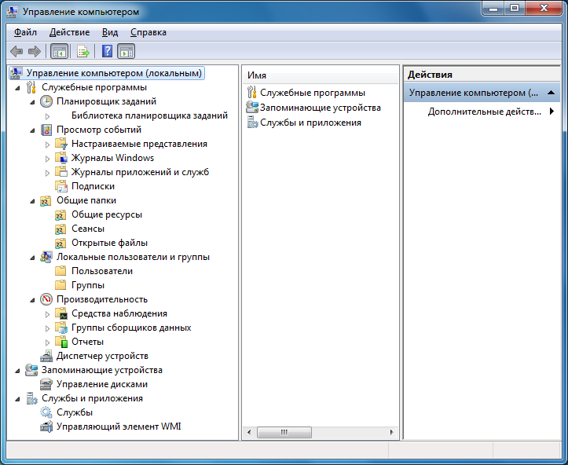
Рисунок 4.1 – Оснащення «Керування комп’ютером».

У просторі імен оснастки є три вузла: Службові програми (System Tools), Сховище (Storage), Служби та додатки (Services and Applications). Дані вузли є контейнерами і містять цілий перелік найбільш корисних оснащень.

Тонке налаштування Windows

Для тонкого налаштування Windows, можна використовувати утиліту msconfig, яка входить в комплект стандартного постачання. Для запуску цієї утиліти достатньо набрати її назву у меню Пуск – «Виконати» (рис. 4.2).
Після запуску, утиліта відображає декілька вкладок.
На вкладці «Загальні» можливо вибрати декілька варіантів запуску ОС:
    - звичайний запуск – запускаються всі встановлені для завантаження компоненти;
    - діагностичний запуск – використовується лише для усунення несправностей або конфліктів;
    - вибірковий запуск – дає можливість запуску налагодженого власноруч.

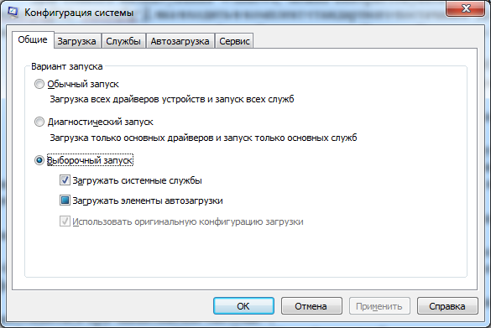
Рисунок 4.2 – Утиліта msconfig.

На вкладці «Завантаження» існує можливість конфігурувати завантаження двох і більше операційних систем, встановлених на комп'ютері, а також представлені розширені налаштування запуску. Помилкове редагування представлених параметрів може призвести до переустановлення операційної системи.
На вкладці «Служби» відображається список всіх служб, які стартують при запуску комп'ютера, а також їх поточний статус («Працює» або «Зупинена»). Як правило, адміністратор включає або відключає окремі служби при запуску, щоб усунути ті з них, які створюють проблеми при запуску.
На вкладці «Автозавантаження» представлено список програм, які починають роботу при запуску комп'ютера, разом з ім'ям їх видавця, шляхом до файлу, що запускається, а також розташуванням розділу реєстру або ярлика, який викликає програму для запуска.
На вкладці «Сервіс» розташовано зручний список діагностичних засобів та інших додаткових інструментів, які можна використати.
Служба або сервіс Windows – програма, яка автоматично (якщо є відповідне налаштування) запускаються системою при старті ОС Windows і виконуються в фоновому режимі.
При роботі з утилітою msconfig рекомендується завжди створювати резервні копії системних файлів. Це дозволить відновити систему при їх неправильному редагуванні за допомогою будь-якої утиліти для тонкого налаштування системи.

Завдання

- Використовуючи оснастку «Планувальник»:
    - створити нове завдання, яке запускає калькулятор при вході в систему;
    - створити нове завдання, яке виконує дефрагментації дисків кожен понеділок.
- Використовуючи оснастку «Користувачі та групи» простору імен оснастки «Управління комп'ютером»:
    - створити дві групи користувачів: «викладачі» та «студенти»;
    - створити облікові записи «Петренко», «Наливайко» і додати їх в групу «студенти»;
    - створити обліковий запис «викладач» і додати його в групу «викладачі».
- Змінити спосіб входу користувачів в систему на класичний (з введенням імені і пароля).
- На диску D створити теку «students» і встановити для неї повний доступ для груп «студенти» і «викладачі».
- На диску D створити теку «teacher» і встановити повний доступ для групи «викладачі» і доступ «лише для читання» для групи «студенти»;
- Протестувати можливості доступу до тек користувачами різних робочих груп.
- Оформити звіт з виконання лабораторної роботи.

Питання для самоконтролю

1. З якою метою використовують планувальник завдань?
2. Як переконатися, що планувальник завдань ввімкнений?
3. Як викликати оснастку «Управління комп’ютером»?
4. Який інструмент використовують для тонкого налаштування запуску ОС Windows?

Лабораторна робота №5

Тема: Групові політики ОС Windows

Мета: отримати практичні навички налаштування роботи користувачів та груп з використанням оснастки групових політик.

Теоретичні відомості

Групові політики Windows в рамках робочої групи.

Групова політика являє собою найпростіший спосіб налаштування комп'ютера і параметрів користувачів в мережах на основі доменних служб Active Directory, а з появою ОС Windows 7 та новіших, в управлінні комп'ютерами в невеликій або домашній мережі. Групова політика можуть бути використані, навіть якщо є самостійний комп'ютер з декількома користувачами.
Кожен комп'ютер під управлінням Windows має один локальний об'єкт групової політики (GPO).
GPO складається з деякого числа різних файлів та директорій які, розташована за шляхом C:\WINDOWS\system32\GroupPolicy та створюється лише після виклику редактора або консолі управління груповими політиками (gpedit.msc) (рис 5.1)
GPO має в собі конфігурацію комп'ютера та конфігурація користувача.
При виборі одного з параметрів політики є можливість «Ввімкнути», «Відключити» або задати «Задати значення» (залежно від типу параметру). Після зміни та збереження параметру його значення впливає на значення від повно ключа реєстру при наступному запуску системи.
Розділ «Конфігурація Комп'ютера» (зберігається у файлі MachineRegistry.pol) копіює параметри до ключів реєстру у вітці HKEY_LOCAL_MACHINE (HKLM), коли операційна система ініціалізується.
Розділ «Конфігурація Користувача» (зберігається у файлі UserRegistry.pol) копіює параметри до ключів реєстру у вітці HKEY_CURRENT_USER (HKCU), коли користувач реєструється в системі.

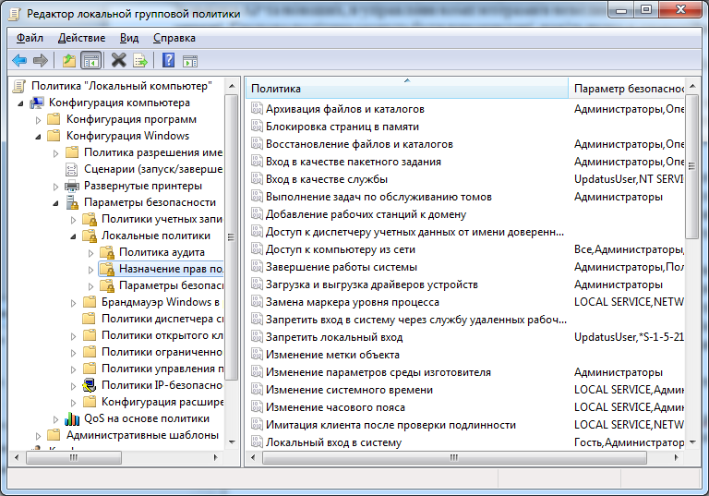
Рисунок 5.1 – консолі управління груповими політиками.

Для забезпечення негайного оновлення будь-яких внесених змін, використовується команда gpupdate.
Налаштування параметрів у розділі «Конфігурація комп'ютера», завжди мають пріоритет над цими ж параметрами у розділі «Конфігурація користувача». Тобто якщо політика ввімкнена для користувача і заданий ідентичний параметр політики комп'ютера, але із значенням «Відключений», то політика буде відключена.

Реалізація групових політик для різних груп користувачів в рамках локального комп’ютера

Як правило, розділ групових політик користувачів використовується для встановлення заборони певних дій, запуску програм тощо, та розповсюджується на всіх локальних користувачів. Для того, щоб певний користувач або група користувачів не зазнали подібних заборон та обмежень, достатньо заборонити зчитування файлів GPO при авторизації користувача.
Отже, для роздільного вживання політик необхідно виконати наступні кроки:
    - визначити групу, для якої не будуть застосовуватись групові політики (наприклад «Викладачі») і додати в цю групу всіх потрібних користувачів;
    - встановити необхідні політики у розділі «Конфігурації користувача»
    - відкрити властивості папки C:\WINDOWS\system32\GroupPolicy та на вкладці «Безпека» встановити параметри доступу, як зображено
на рис. 5.2.
Оскільки заборона в призначенні прав NTFS має більший пріоритет, чим права на дозвіл, то до всіх користувачів, які є членами групи «Викладачі» параметри розділу «Конфігурація Користувача» застосовуватися не будуть. Щоб знов змінити групові політики необхідно відновити права на директорію GroupPolicy для групи «Викладачі».

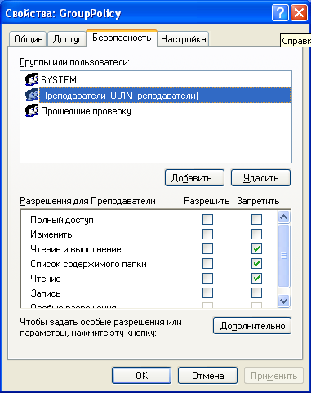

Рисунок 5.2 – Безпека для GroupPolicy.

Завдання

- Використовуючи оснастку «Локальні групові політики», задіяти наступні політики користувача:
  - видалити «мої документи» з меню Пуск;
  - приховати вкладку Робочого столу;
  - приховати вкладку Вибір теми оформлення;
  - запустити при вході в систему програму Notepad.
- Задіяти визначені політики для всіх користувачів системи окрім групи «Викладачі»;
- Протестувати роботу налаштувань заданих у попередніх завданнях.
- Використовуючи оснастку «Локальна політика безпеки», встановити блокування облікових записів на 3 хвилини при неправильному вводі паролю більше трьох разів.
- Протестувати роботу налаштувань локальної політики безпеки.
- Оформити звіт з виконання лабораторної роботи.

Питання для самоконтролю

1. Навіщо потрібно використовувати планувальник завдань?
2. Як переконатися, що планувальник завдань ввімкнений?
3. Поняття облікового запису користувача та групи.
4. Назвіть політики облікових записів та локальні політики?
5. Яка утиліта використовується для тонкого налаштування Windows?
6. Для чого використовують групові політики?

Лабораторна робота №6

Тема: Реєстр Windows

Мета: отримати практичні навички налаштування роботи ОС Windows за допомогою реєстру.

Теоретичні відомості

Реєстр (англ. registry) – це база даних, в якій зберігається інформація про всі налаштування і параметри Windows, а також конфігурація всіх встановлених в системі прогарам.
У реєстрі зберігаються дані, які необхідні для правильного функціонування Windows. До них відносяться профілі всіх користувачів, відомості про встановлене програмне забезпечення і типи документів, які можуть бути створені кожною програмою, інформація про властивості директорій і значки програм, інформація про встановлене устаткування та порти, які можуть використовуватися.
За допомогою реєстру у операційній системі можна міняти всілякі налаштування і параметри, навіть ті, які неможливо змінити за допомогою стандартних засобів Windows та її діалогових вікон. Але працювати з ним слід обережно бо зміна деяких параметрів може привести до порушення роботи Windows або навіть виходу її з ладу.
Реєстр зберігається у вигляді бінарних файлів, тому для роботи з ним необхідно використовувати спеціальний редактор (regedit), який відображає всі файли реєстру у вигляді єдиної ієрархічної структури (рис. 6.1).
Прийнято гілки реєстру називати ключами (англ. key) або розділами. При цьому кожен розділ (ключ) реєстру може містити в собі інші вкладені розділи, а також параметри (англ. value). Саме параметри є корисним вмістом реєстру. А ключі служать лише для групування схожих за сенсом і значенням параметрів.

Структура реєстру

Весь реєстр Windows ділиться на п'ять стандартних розділів (або ключів), в які входять всі інші. Ці розділи називаються стандартними розділами. Саме вони формують базову структуру реєстру.
HKEY_CURRENT_USER (HKCU) – розділ є кореневим для даних конфігурації користувачів, що увійшли в систему на даний момент часу. Тут зберігаються теки користувача, кольори екрану і параметри панелі управління. Ці відомості відповідають профілю користувача. Крім того, в цьому розділі можуть зберігатися параметри, які використовуються різними прикладними програмами (наприклад, програма відтворення звукових файлів може записати в цей розділ перелік композицій, які найбільш часто прослуховуються користувачем).

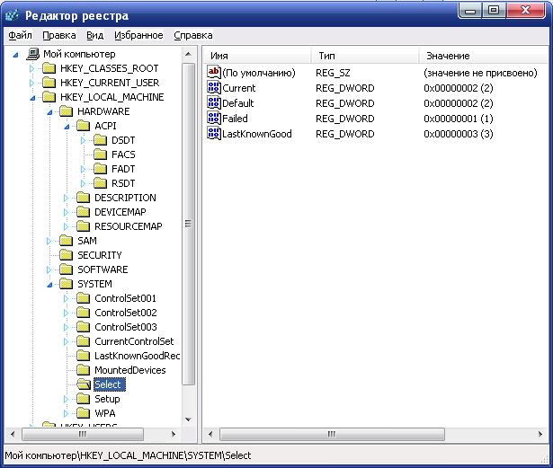

Рисунок 5.1. – Редактор реєстру.

Найбільш корисним в цьому розділі є підрозділ Software, оскільки саме в ньому можна виявити параметри встановлених програм, які зазвичай групуються за виробниками.
HKEY_USERS (HKU) – розділ містить всі профілі користувачів комп'ютера. За своєю суттю розділ HKEY_CURRENT_USER є підрозділом ключа HKEY_USERS.У розділі HKEY_USERS розділ HKEY_CURRENT_USER позначається як довгий рядок цифр і букв типа «S-1-5-25-1365425787-342534688g7-2342436-700» – є ідентифікатором безпеки (SID), під яким працює поточний користувач.
HKEY_LOCAL_MACHINE (HKLM) – розділ містить параметри апаратної конфігурації (пристроїв комп'ютера), що відносяться до даного комп'ютера. Вміст даного розділу є абсолютно однаковим для всіх користувачів.
HKEY_CLASSES_ROOT (НKСR) – розділ, який по суті є підрозділом HKEY_LOCAL_MACHINE\Software. Відомості, що зберігаються тут, відповідають за запуск необхідних програм при відкритті файлів з різними розширеннями. Починаючи з Windows 2000, ці відомості зберігаються як в HKEY_LOCAL_MACHINE, так і в HKEY_CURREKT_USER. Розділ HKEY__LOCAL_ MACНINE\Software\Classes містить параметри які, за замовчанням відносяться, до всіх користувачів локального комп'ютера. Розділ HKEY_CURRENT_USER\Software\Classes перевизначає параметри прийняті за замовчанням, які відносяться лише до поточного користувача. Розділ HKEY_CLASSES_ROOT включає дані з обох джерел. Крім того, розділ HKEY_CLASSES_ROOT надає узагальнені дані програмам, написаним під ранні версії Windows.
HKEY_CURRENT_CONFIG – розділ, що містить відомості про профіль устаткування, який використовується комп'ютером при запуску системи.

Завдання

- Використовуючи редактор реєстру, виконати налаштування за наступними групами та вимогами.
Робочій стіл:
  - додати Корзину у вікно Мій комп'ютер;
  - встановити групу кнопок на Панелі задач;
  - встановити певний фон Робочого столу із забороною його зміни.
Автозавантаження:
  - сформувати список автозапуску системи;
  - відключити автозапуск CD/DVD дисків.
Підвищення продуктивності:
  - прискорити відкриття вікон (протестувати результат).
Безпека:
  - ввімкнути очищення списку команд , що були недавно використані;
  - заборонити доступ до файлів і тек диску D.
Інтерфейс користувача:
  - у контекстне меню додати команду Відкрити в Блокноті.
- Протестувати результати змінення параметрів реєстру.
- Оформити звіт з виконання лабораторної роботи.

Питання для самоконтролю

1. Що таке реєстр?
2. Назвіть стандартну програму для роботи з реєстром у Windows 7.
3. Що є корисним змістом реєстру?
4. Структура реєстру.

Лабораторна робота №7

Тема: Встановлення ОС Linux

Мета: отримати практичні навички встановлення та налаштування ОС Linux.

Теоретичні відомості

Linux – це операційна система, яка вважається одним з варіантів або клоном операційної системи Unix. Linux була створений Лінусом Торвальдсом (Linus Torvalds) для IBM сумісних комп'ютерів, і опублікована в початкових кодах в 1991 році. В результаті вільного доступу, до розробки операційної системи підключилася значна кількість незалежних програмістів. Завдяки цьому, операційна система отримала безліч гілок розвитку і з успіхом використовується як на серверах, так і на персональних робочих станціях.
Сьогодні Linux – це власне ядро і набір прикладних програм, які разом створюють дистрибутив. Більшість таких Linux-дістрібутивів поширюються на умовах вільного програмного забезпечення, що є поштовхом для масового народженню оригінальних і навіть унікальних версій Linux.
Одним з важливих етапів встановлення Linux є розподіл простору жорсткого диску, яка зводиться до виділення місця для встановлюваної ОС, створенню розділів у виділеному просторі та їх форматування. Фахівці з ОС сімейства Linux рекомендують створювати окремі розділи для розміщення ядра ОС, файлів, що завантажують ОС, файлів користувачів та файлу підкачки.
Основним розділом є / – «корінь». Цей розділ повинен бути присутнім обов'язково. При відсутності інших розділів на ньому будуть зберігатися всі файли системи та користувачів, що треба враховувати при визначенні його розміру. Зазвичай виробник дистрибутива дає рекомендації про мінімальний розмір кореневого розділу.
Swap – файл підкачки або своп потрібен для розміщення сторінок пам'яті, які в даний момент не використовуються. Своп може бути розташованим як у окремому розділі так і у файлі на будь-якому розділі. Рекомендований розмір свопу дорівнює подвоєному розміром оперативної пам'яті. В своп складається інформація з оперативної пам'яті при переході в сплячий режим. Якщо сплячий режим не використовується можна зменшити розмір цього розділу або взагалі відключити його.
Boot – розділ, що розміщується в початок диска. Його розмір залежить від розміру ядра і, як правило, не перевищує 20-100 Мб. В якості файлової системи розділу рекомендується опирати ext2.
Home (/home) – розділ з домашніми директоріями та файлами. Розмір цього розділу визначається відповідно до потреб користувачів, а також його можна використовувати для декількох операційних систем на одній машині.
Var (/var) – розділ, який використовують на серверах (поштових, веб, кешуючих проксі) для збереження великої кількістю дрібних файлів.
Opt (/opt) – розділ для збереження сторонніх програм, які займають багато вільного місця.
Usr (/usr) – розділ для збереження файлів користувача (документація, іконки та інше).
В разі вибору автоматичного режиму підготовки диска, інсталятор самостійно створює перераховані вище розділи.
Дистрибутив Linux, як правило, поставляється з набором програм або пакетів (традиційно в Linux програми називають пакетами). Всі програми, що входять в постачання Linux, розділені на декілька розділів: системні, графічні, текстові, видавницькі, звукові, ігри, документація і так далі та можуть бути встановлено автоматично.
В Linux існує декілька різних типів графічного інтерфейсу. Ці типи розрізняються зовнішнім виглядом, а також деякими особливостями управління. Найбільш популярними оболонками є KDE та GNOME.

Завдання

- Створити нову віртуальну машину для встановлення ОС сімейства Linux ( _____________ ), виділити ____ Gb жорсткого диску та ____ Мб оперативної пам’яті.
- У якості диску для завантаження, встановити диск з дистрибутивом ОС, визначеної на попередньому кроці.
- Під час інсталяції обрати українську мову та місце знаходження.
- Самостійно налаштувати розподіл дискового простору й створити нову таблицю розділів наступної структури:
/boot ( ______ Мб) – ext2
swap ( ______ Мб)
/ ( ______ Мб) – ext4
/home ( ______ Мб) – ext4
- Заповнити форму інформації про користувача, встановити ім'я комп'ютера у вигляді № групи_Прізвище(англійською мовою), пароль: 111.
- Оформити звіт з виконання лабораторної роботи.

Питання для самоконтролю

1. Яке призначення swap розділу файлової системи?
2. Яке ім’я має суперкористувач у UNIX подібних ОС?
3. Чи в змозі ОС Windows використовувати розділи жорсткого диску, що використовуються операційною системою Linux?

Лабораторна робота №8

Тема: Робота з обліковими записами користувачів ОС Linux.

Мета: оволодіти практичними навичками управління обліковими записами користувачів у ОС Linux.

Теоретичні відомості

Незважаючи на те, що до складу дистрибутивів ОС Linux належать й потужні графічні середовища (наприклад, KDE, Gnome), основним засобом її адміністрування залишаються команди ОС та параметри сервісів, записані в текстових файлах. Команда ОС Linux має формат:

команда [-опції] [параметри].

Опціями є літери, які дещо змінюють результат виконання команди. Перед ними вводять знак «мінус».
Параметрами, зазвичай, є назви файлів або каталогів, до яких застосовують команду. Складові команди, які містяться у квадратних дужках є необов'язковими.
Відомості про формат команд Linux можна отримати за допомогою довідкової команди man:

man <імя команди>

ОС Linux використовує деревоподібну файлову систему Ext3, в якій всі файли зберігаються в каталогах, що логічно об'єднані в загальне дерево зі спільним коренем, який позначають символом «/». Файлова система ОС Linux, на відміну від ОС Windows, не має логічних дисків.
Для управління роботою користувачів у ОС Linux реалізовано механізм облікових записів і груп. Система опрацьовує дані про облікові записи користувачів і груп, використовуючи такі конфігураційні файли:

/etc/passwd — дані про облікові записи користувачів (окрім паролей);
/etc/shadow — шифровані паролі облікових записів користувачів;
/etc/group — дані про облікові записи груп користувачів;
/etc/default/useradd — властивості, які присвоюють новим обліковим записам;
/etc/login.defs — параметри безпеки паролів (мінімальна довжина, термін дії тощо);

У файлі /etc/passwd дані про облікові записи користувачів записані у такому вигляді:

username:password:UID:GID:full_name:home_dіr:login_shell, де

username — реєстраційне ім'я (логін користувача);
password — у файлі/etc/passwd у цьому полі записано знак «*», а криптований
пароль міститься у файлі /etc/shadow;
UID — унікальний числовий ідентифікатор облікового запису користувача;
GID — унікальний числовий ідентифікатор облікового запису первинної
групи користувачів; окрім первинної групи обліковий запис може належати й
до інших груп;
full_name — повне ім'я користувача;
home_dir — домашній каталог користувача; за замовчуванням він міститься у
каталозі /home;
login_shell — командний інтерпретатор — програма для виконання команд, уведених користувачем.

Команда useradd додає новий обліковий запис користувача.
Команда groupadd додає новий обліковий запис групи користувачів.
Для встановлення пароля облікового запису користувача використовують команду passwd.
Для зміни параметрів облікового запису користувача, використовують команду usermod.
Для зміни параметрів облікового запису групи користувачів використовують команду groupmod.
Команда userdel видаляє обліковий запис користувача.

Завдання

1. Отримати системну допомогу (команда man) для вказаних команд adduser, passwd, userdel, group, userdel, groupadd, usermod. Знати основні опції.
2. Додати нові облікові записи користувачів student1 і student2, створити для них паролі.
3. У файлах /etc/passwd та /etc/group знайти записи, які стосуються користувачів student1 і student2.
4. Зареєструватися в системі з використанням реєстраційних даних облікового запису student1. Змінити пароль користувача student1. Змінити паролі користувачів student1 і student2.
5. Додати новий обліковий запис користувача st_no_ home, задавши для нього файл /dev/null як домашній каталог. Створити пароль для облікового запису st_no_ home.
6. Зареєструватися в системі з використанням реєстраційних даних створеного облікового запису. Пояснити результат.
7. Додати новий обліковий запис користувача st_no_shell, задавши для нього файл /bin/false як командний інтерпретатор. Створити пароль для облікового запису st_no_shell.
8. Зареєструватися в системі з використанням реєстраційних даних створеного облікового запису. Пояснити результат.
9. Призупинити дію облікового запису student2.
10. Зареєструватися в системі з використанням реєстраційних даних облікового запису student2. Пояснити результат.
11. Відновити дію облікового запису student2.
12. Створити обліковий запис групи користувачів students. Додати облікові записи користувачів student1 і student2 в групу students.
13. Визначити ідентифікаційні номери облікових записів користувачів student1 і student2 та групи students.
14. Створити каталог /home/st_no_home. Встановити власником створеного каталогу користувача з обліковим записом st_no_home. Встановити каталог /home/st_no_home для облікового запису користувача st_no_home.
15. Перевірити дію встановлених параметрів, зареєструвавшись під обліковим записом користувача st_no_home.
16. Встановити файл /bin/bash, командним інтерпретатором для облікового запису користувача st_no_home.
17. Перевірити дію встановленого параметра.
18. Перейменувати облікові записи користувачів st_no_bash і st_no_ home в st1 і st2 відповідно.
19. Видалити обліковий запис користувача st2 разом з його домашнім каталогом.

Питання для самоконтролю

- Які проблеми виникають із реєстрацією користувачів, якщо при створенні їх облікових записів були застосовані параметри -s, -h?
- Як змінюється вміст файлів /etc/passwd та /etc/shadow при застосуванні команд useradd, passwd, usermod, userdel.
- Як визначається обліковий запис групи за замовчуванням у команді useradd та у файлі /etc/passwd?
- За яких умов неможливо призупинити використання облікового запису?

Лабораторна робота №9

Тема: планувальник завдань у ОС Linux

Мета: оволодіти практичними навичками використання планувальника завдань у ОС Linux.

Теоретичні відомості

У операційній системі Linux Ubuntu у якості вбудованого планувальника завдань використовується програма Crontab. Налаштування Crontab виконуються шляхом редагування файлу налаштувань. Для цього у терміналі введіть наступну команду:

sudo crontab -e

опція -e вказує на те, що файл буде відкрито для редагування.

При першому запиті на редагування файлу налаштувань з’явиться запрошення обрати текстовий редактор.
Після вибору текстового редактора можна побачити вміст файлу налаштувань crontab. Остання строка має такий вигляд:

# m h dom mon dow command

де

m – хвилини (від 0 до 59);
h – години (від 0 до 23);
dom – день місяця (1-31);
mon – місяць (1-12);
dow – день тижня (від 0 до 6);
command – команда, яку необхідно буде виконати.

При додаванні нового завдання необхідно дотримуватись наступних правил:

- у одному рядку повинно бути тільки одне завдання;
- якщо один з параметрів не використовується – замість нього ставиться символ * (зірочка);
- якщо завдання потрібно виконати повторно через якийсь період часу можна використовувати запис m/period (де m – хвилини, а period – через скільки хвилин повторити);
- після рядка завдання у файлі cron обов’язковий перехід на новий рядок.

Розглянемо приклад планування завдання запуску мелодії будильника. Потрібно виставити будильник на 27 вересня, на 08.00 з повтором через 2 хвилини. Рядок завдання матиме такий вигляд:

0/2 14 27 9 * mplayer ~/bell.mp3

Завдання

1. Запланувати завдання на зміну пароля для облікового запису student1 кожного понеділка.
2. Запланувати додавання облікового запису користувача student3 25.12 о 12.00.
3. Запланувати завантаження веб браузера Mozilla Firefox кожного дня о 09.00.
4. Запланувати перезавантаження комп’ютера (команда sudo reboot) у всі парні дні місяця о 12.00.

Питання для самоконтролю

- Що таке планувальник завдань?
- Як налаштувати планувальник завдань?
- Яких правил слід додержуватись при редагуванні завдань?

Тест для самоконтролю

1. Операційна система (ОС) – це:

а) програма, яка забезпечує можливість раціонального використання устаткування комп'ютера зручним для користувача чином;
б) програма, що постійно працює на комп'ютері і взаємодіє зі всіма прикладними програмами;
в) менеджер віртуальної машини;
г) захисник ресурсів, процесів і програм, що працюють на комп'ютері.

2. Розставити в правильній послідовності рівні програмного забезпечення комп'ютерної системи:

а) операційна система;
б) прикладні програми;
в) системні програми;
г) технічне забезпечення;
д) користувач.

3. До основних функцій, які виконують класичні операційні системи можна віднести:

а) планування процесора;
б) забезпечення програм засобами управління;
в) управління пам'яттю;
г) планування файлової системи;
д) управлення введенням-виводом;
е) забезпечення безпеки.

4. Системні виклики (system calls) – це:

а) інтерфейс між операційною системою і користувачем;
б) події, що виникають в результаті спроби виконання програмою команди, яка з якихось причин не може бути виконана до кінця;
в) інтерфейс між операційною системою і призначеною для користувача програмою.

5. Переривання (hardware interrupt) – це:

а) подія, що виникає в результаті спроби виконання програмою команди, яка з якихось причин не може бути виконана до кінця;
б) подія, що генерується зовнішнім (по відношенню до процесора) пристроєм;
в) спосіб обміну інформації між операційною системою і призначеною для користувача програмою.

6. Виняткова ситуація (exception) – це:

а) подія, що виникає в результаті спроби виконання програмою команди, яка з якихось причин не може бути виконана до кінця;
б) подія, що виникає в результаті завершення операції введення-виводу інформації на зовнішній носій;
в) подія, що виникає незалежно від того, який код виконується процесором в даний момент.

7. Структура операційної системи, яка називається монолітним ядром (monolithic kernel) – це:

а) ОС складовими частями якої є самостійні програми, а взаємодію між ними забезпечує спеціальний модуль ядра;
б) схема операційної системи, при якій всі її компоненти є складовими частинами однієї програми, використовують загальні структури даних і взаємодіють один з одним шляхом безпосереднього виклику процедур.

8. Які операційні системи є багатозадачними і розрахованими на одного користувача:

а) MS-DOS;
б) Windows NT;
в) Windows 3.11;
г) Unix;
д) QNX.

9. Поняття процесу:

а) характеризує деяку сукупність набору рядків алгоритмічної мови програмування скомпільованих у модуль, що виконується;
б) характеризує деяку сукупність набору команд, що виконуються, пов'язаних з ним ресурсів і моменту його виконання, що знаходиться під управлінням операційної системи.

10. Блокування процесу – це:

а) переведення із стану «виконання» в стан «готовність»;
б) переведення із стану «готовність» в стан «виконання»;
в) переведення із стану «виконання» в стан «чекання»;
г) переведення із стану «виконання» в стан «завершення».

11. До одноразових операцій над процесом відносять:

а) створення процесу;
б) призупинення процесу;
в) запуск процесу;
г) блокування процесу;
д) розблокування процесу;
е) завершення процесу;
ж) зміна пріоритету процесу.

12. Невитісняюче планування процесів – це:

а) планування. при якому процес може бути припинений у будь-який момент часу виконання;
б) планування. при якому процес займає стільки процесорного часу, скільки йому необхідно;
в) планування, при якому перемикання процесів виникає лише за бажанням користувача передати управління;
г) планування, при якому зависання одного процесу призводить до перезавантаження всієї обчислювальної системи.

13. Витісняюче планування процесів – це:

а) планування, при якому процес займає стільки процесорного часу, скільки йому необхідно;
б) планування, при якому гарантований прийнятний час відгуку процесів для користувачів, що працюють в діалоговому режимі;
в) планування, при якому ОС припиняє виконання процесу по виділенню певного проміжку часу.

Предметний покажчик

Active Directory, 23
Boot, 30
CHDIR, 11
Computer Management, 19
COPY, 11
DIR, 11
GNOME, 31
GPO, 23
KDE, 31
Linux, 30
Microsoft Windows, 15
MKDIR, 11
MMC, 18
msconfig, 20
MS-DOS, 10
RMDIR, 11
Services and Applications, 20
Storage, 20
Swap, 30
System Tools, 20
VirtualBox, 6
VMware Workstation, 6
Windows 7, 15
Віртуальна машина, 6
Групова політика, 23
Емуляція, 6
Завантажувальний розділ, 16
Операційна система, 10
Прикладна віртуальна машина, 6
Реєстр, 27
Системне адміністрування, 18
Системний розділ, 16
Служби
Сервіс, 21

Рекомендована література

- Windows 7: Home Edition и Proffessional. Русские версии/ Под. общ. ред. А.Н. Чекмарева. – СПБ: БХВ-Петербург, 2003. – 640с.
- Куприянов А.А. Реестр Windows 7: Настройки, трюки, секреты. Настольная книга пользователя / Под. ред. М. В. Финкова. Серия «Просто о сложном». – СПб.: Наука и Техника, 2006. – 192 с., ил.
- Топорков С. Windows 7 для продвинутых пользователей. – ДМК пресс, 2005. – 160 с.
- Колисниченко Д.Н. Секреты реестра Windows 7/Vista. – СПБ: БХВ-Петербург, 2008. – 320с.
- Степаненко О.С. Установка и настройка Windows 7. Самоучитель. – Вильямс, 2005. – 336 с.
- Кенин А. Самоучитель системного администратора. – БХВ-Петербург, 2008. – 560 с.
- Белунцов В. Самоучитель пользователя Linux – Москва: ДЕСС КОМ, 2003. – 512 с., илл.
- Сивер Э. Linux. Справочник. / Э. Сивер, С. Спейнауэр, С. Фиггинс, Д. Хекман. – Пер. с англ. - СПб: Символ-Плюс, 2001. – 912 с., ил.
- Бруй В.В. Б67 LINUX-сервер: пошаговые инструкции инсталляции и настройки. / В.В. Бруй, С.В. Карлов. – М.: Изд-во СИП РИА, 2003. – 572 с.

Навчально-методичне видання
(українською мовою)

Лісняк Андрій Олександрович
Столярова Анастасія Валеріївна
Кривохата Анастасія Григорівна

ОПЕРАЦІЙНІ СИСТЕМИ

Методичні вказівки до виконання лабораторних робіт
для здобувачів ступеня вищої освіти бакалавра спеціальності «Інженерія програмного забезпечення» освітньо-професійної програми
«Програмна інженерія»

Рецензент С.М. Гребенюк
Відповідальний за випуск А.О. Лісняк
Коректор А.Г. Кривохата

Номер варіанта визначає викладач.
Папку, яка має за назву ваше прізвище

